АДМИНИСТРАЦИЯ ГОРОДА ПЕРМИ

НАЧАЛЬНИК ДЕПАРТАМЕНТА
ГРАДОСТРОИТЕЛЬСТВА И АРХИТЕКТУРЫ

Р А С П О Р Я Ж Е Н И Е

04.09.2019 059-22-01-03-1444

В соответствии со статьями 8, 46 Градостроительного кодекса Российской Федерации:
1. Внести изменения в приложение к распоряжению начальника департамента градостроительства и архитектуры администрации города Перми
от 27 июня 2019 г. № 059-22-01-03-1007 «О подготовке проекта планировки территории и проекта межевания территории, ограниченной ул. Крисанова, ул. Пушкина, ул. Крылова, ул. Данилихинской, ул. Полевой, шоссе Космонавтов, ул. Столбовой в Ленинском, Дзержинском районах города Перми», изложив в редакции согласно приложению к настоящему распоряжению.
- Отделу планировки территорий управления территориального планирования и механизмов реализации департамента градостроительства
и архитектуры администрации города Перми:
2.1. обеспечить опубликование настоящего распоряжения в печатном средстве массовой информации «Официальный бюллетень органов местного самоуправления муниципального образования город Пермь» и размещение на официальном сайте муниципального образования город Пермь в информационно-телекоммуникационной сети Интернет в течение 3 календарных дней со дня принятия настоящего распоряжения;
2.2. обеспечить направление в функциональные и территориальные органы администрации города Перми запроса о представлении исходной информации для подготовки проекта планировки территории и проекта межевания территории в течение 3 календарных дней со дня вступления в силу настоящего распоряжения.
3. Управлению информационного обеспечения градостроительной деятельности департамента градостроительства и архитектуры администрации города Перми разместить настоящее распоряжение в информационной системе обеспечения градостроительной деятельности города Перми в течение 14 календарных дней со дня вступления в силу настоящего распоряжения.
4. Настоящее распоряжение вступает в силу со дня официального опубликования в печатном средстве массовой информации «Официальный бюллетень органов местного самоуправления муниципального образования город Пермь».
5. Контроль за исполнением настоящего распоряжения оставляю за собой.

М.В. Норова

Приложение
к распоряжению начальника департамента градостроительства
и архитектуры администрации города Перми
04.09.2019 059-22-01-03-1444

ТЕРРИТОРИЯ,
ограниченная ул. Крисанова, ул. Пушкина, ул. Крылова, ул. Данилихинской, ул. Полевой, шоссе Космонавтов, ул. Столбовой в Ленинском, Дзержинском районах города Перми площадью 26,03 га

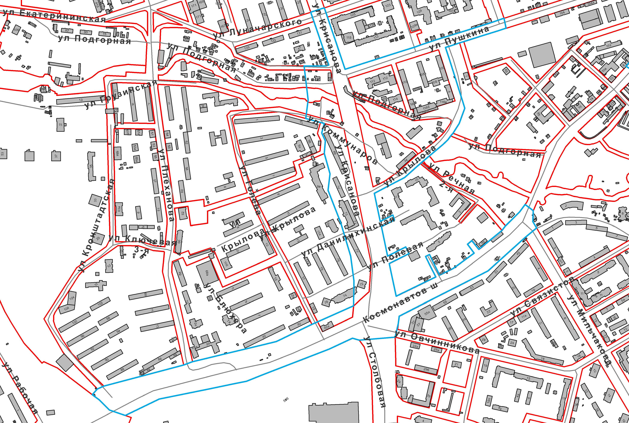

 | – граница территории для подготовки проекта планировки территории и проекта межевания территории

